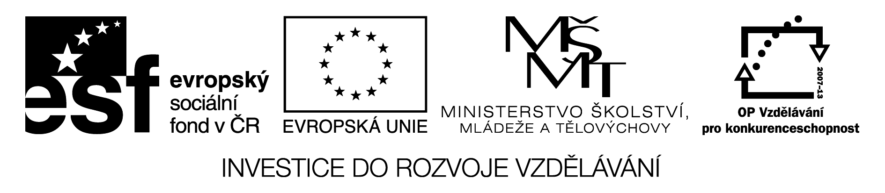
DAS DORF x DIE STADT
Vyber z nabídky slov a přiřaď do správného sloupce( neznámá slovíčka najdi ve slovníčku a přelož):
der Park, der Zoo, das Rathaus, das Schloss, das Krankenhaus, die Wiese, der Wald, der Teich, der Parkplatz, die hohe Gebäude, der Fluss, die Strassenbahn die Brücke, das Feld, der Bauernhof, der Supermarkt, die Kuh.
das Dorf | die Stadt

Řešení:
der Park, der Zoo, das Rathaus, das Schloss, das Krankenhaus, die Wiese, der Wald, der Teich, der Parkplatz, die hohe Gebäude, der Fluss, die Strassenbahn ,die Brücke, das Feld, der Bauernhof, der Supermarkt, die Kuh,
das Dorf | die Stadt
die Wiese | der Park
der Wald | der Zoo
derTeich | das Rathaus
der Fluss | das Krankenhaus
die Brücke | der Parkplatz
das Feld | die hohe Gebäude
der Bauernhof | der Fluss
die Kuh | die Brücke
das Schloss | der Supermarkt
 | die Strassenbahn
 | das Schloss

